2. SAT: S djetetom pročitajte tekst o školi. Nabrojite stvari koje sa sobom mora ponijeti uz sličice koje se nalaze ispod teksta. Na kraju zamolite dijete da samostalno nabroji ili pokaže na te iste stvari u svojoj okolini. (Nastavak teksta na sljedećoj stranici).
Počela je školska godina. Idem u 1. razred. Tamo me čeka učiteljica i novi prijatelji. Učiti ćemo puno novih stvari. Sa mnom u razred idu još 3 učenika. U razredu nas je 4. S nama u razredu će biti i naša učiteljica. Kako bi bio/bila spreman/spremna za polazak u školu, moram sa sobom nositi:
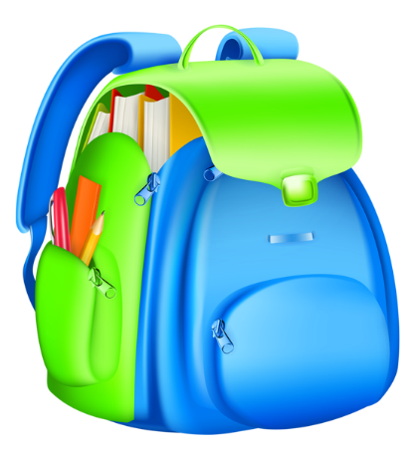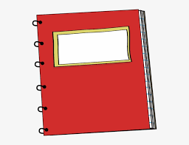
1. ŠKOLSKU TORBU 2. BILJEŽNICU
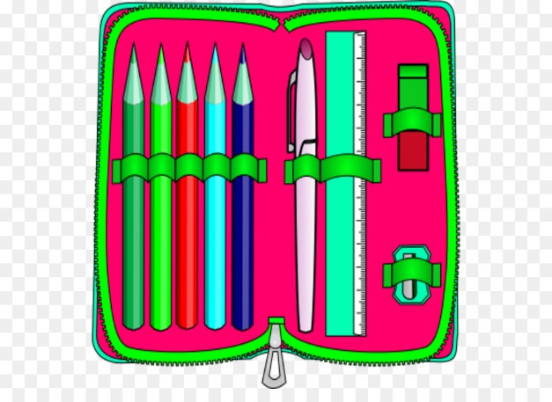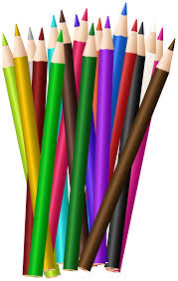
3. PERNICU 4. BOJICE
5. OLOVKU
Kako bih zaštitio/zaštitila sebe, drugu djecu u razredu i učiteljicu, moram sa sobom uzeti masku. Masku stavljam na lice.
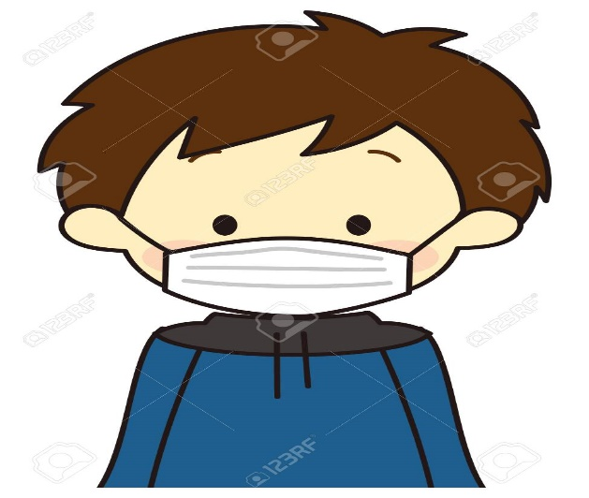

Masku će imati i drugi prijatelji iz razreda i učiteljica. Ne trebam se bojati!
